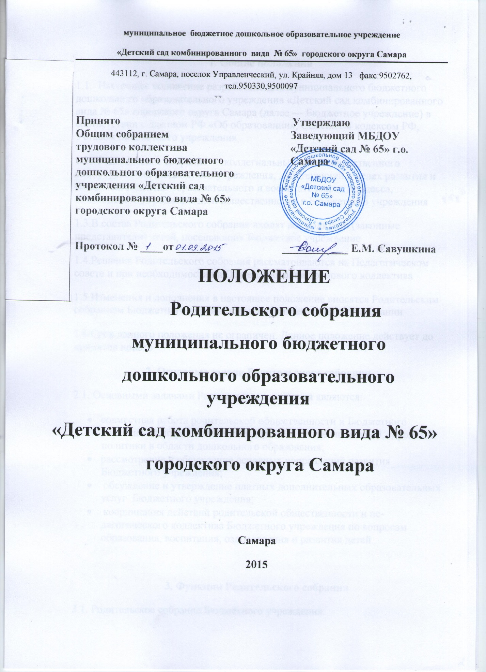
1. Общие положения
1.1. Настоящее положение разработано для муниципального бюджетного дошкольного образовательного учреждения «Детский сад комбинированного вида № 65» городского округа Самара (далее — Бюджетное учреждение) в соответствии с Законом РФ «Об образовании», Семейным кодексом РФ, Уставом Бюджетного учреждения
1.2. Родительское собрание — коллегиальный орган общественного самоуправления Бюджетного учреждения, действующий в целях развития и совершенствования образовательного и воспитательного процесса, взаимодействия родительской общественности и Бюджетного учреждения
1.3.В состав Родительского собрания входят все родители (законные представители) детей, посещающих Бюджетное учреждение
1.4.Решения Родительского собрания рассматриваются на Педагогическом совете и при необходимости на Общем собрании трудового коллектива
1.5.Изменения и дополнения в настоящее положение вносятся Родительским собранием Бюджетного учреждения и принимаются на его заседании
1.6.Срок данного положения не ограничен. Данное положение действует до принятия нового
2. Основные задачи Родительского собрания
2.1. Основными задачами Родительского собрания являются:
- совместная работа родительской общественности и Бюджетного учреждения по реализации государственной, региональной, городской политики в области дошкольного образования;
- рассмотрение и обсуждение основных направлений развития Бюджетного учреждения;
- обсуждение и утверждение платных дополнительных образовательных услуг Бюджетного учреждения;
- координация действий родительской общественности и педагогического коллектива Бюджетного учреждения по вопросам образования, воспитания, оздоровления и развития детей

3. Функции Родительского собрания
3.1. Родительское собрание Бюджетного учреждения:
- выбирает Родительский комитет Бюджетного учреждения (группы);
- знакомится с Уставом и другими локальными актами Бюджетного учреждения, касающимися взаимодействия с родительской общественностью, поручает Родительскому комитету Бюджетного учреждения решение вопросов о внесении в них необходимых изменений и дополнений;
- изучает основные направления образовательной, оздоровительной и воспитательной деятельности в Бюджетном учреждении (группе),вносит предложения по их совершенствованию;
- заслушивает вопросы, касающиеся содержания, форм и методов образовательного процесса, планирования педагогической деятельности Бюджетного учреждения (группы);
- обсуждает проблемы организации дополнительных образовательных, оздоровительных услуг детям, в том числе платных в Бюджетном учреждении (группе);
- принимает информацию заведующего, отчеты педагогических и медицинских работников о состоянии здоровья детей, ходе реализации образовательных и воспитательных программ, результатах готовности детей к школьному обучению;
- заслушивает информацию воспитателей группы, медицинских работников о состоянии здоровья детей группы, ходе реализации образовательных и воспитательных программ, результатах готовности детей к школьному обучению, итогах учебного года (в том числе промежуточных — за полугодие);
- решает вопросы оказания помощи воспитателям группы в работе с неблагополучными семьями;
- вносит предложения по совершенствованию педагогического процесса в Бюджетном учреждении (в группе);
- участвует в планировании совместных с родителями (законными представителями) мероприятий в Бюджетном учреждении (группе) — групповых родительских собраний, родительских клубов, Дней открытых дверей и др.;
- планирует организацию развлекательных мероприятий с детьми сверх годового плана, обеспечение их подарками к Новому году и другим праздникам
4. Права Родительского собрания
4.1. Родительское собрание имеет право:
- выбирать Родительский комитет Бюджетного учреждения (группы);
- требовать у Родительского комитета Бюджетного учреждения (группы) выполнения и (или) контроля выполнения его решений
4.2. Каждый член Родительского собрания имеет право:
- потребовать обсуждения Родительским собранием любого вопроса, входящего в его компетенцию, если это предложение поддержит не менее одной трети членов собрания;
- при несогласии с решением Родительского собрания высказать свое мотивированное мнение, которое должно быть занесено в протокол
5. Организация управления Родительским собранием
5.1. В состав Родительского собрания входят все родители (законные представители) детей Бюджетного учреждения (группы)
5.2. Родительское собрание избирает из своего состава Родительский комитет Бюджетного учреждения (группы)
5.3. Для ведения заседаний Родительское собрание из своего состава выбирает председателя и секретаря сроком на 1 учебный год. Председателем, как правило, выбирают председателя Родительского комитета Бюджетного учреждения (группы)
5.4. В необходимых случаях на заседание Родительского собрания приглашаются педагогические, медицинские и другие работники Бюджетного учреждения, представители общественных организаций, учреждений, родители, представители Учредителя. Необходимость их приглашения определяется председателем Родительского комитета Бюджетного учреждения (группы)
5.5. Общее Родительское собрание Бюджетного учреждения ведет заведующий Бюджетного учреждения совместно с председателем Родительского комитета Бюджетного учреждения 5.6. Родительское собрание группы ведет председатель Родительского комитета группы
5.7. Председатель Родительского собрания:
- обеспечивает посещаемость родительского собрания совместно с председателями родительских комитетов групп;
- совместно с заведующим Бюджетного учреждения организует подготовку и проведение Родительского собрания;
- совместно с заведующим Бюджетного учреждения определяет повестку дня Родительского комитета;
- взаимодействует с председателями родительских комитетов групп;
- взаимодействует с заведующим Бюджетного учреждения по вопросам ведения собрания, выполнения его решений
5.8. Родительское собрание работает по плану, составляющему часть годового плана работы Бюджетного учреждения
5.9. Общее Родительское собрание собирается не реже 2 раз в год, групповое Родительское собрание — не реже 1 раза в квартал
5.10.Заседания Родительского собрания правомочны, если на них присутствует не менее половины всех родителей (законных представителей) детей Бюджетного учреждения (группы)
5.11.Решение Родительского собрания принимается открытым голосованием и считается принятым, если за него проголосовало не менее двух третей присутствующих
5.12.Организацию выполнения решений Родительского собрания осуществляет Родительский комитет Бюджетного учреждения совместно с заведующим Бюджетного учреждения или Родительский комитет группы
5.13.Непосредственным выполнением решений занимаются ответственные лица, указанные в протоколе заседания Родительского собрания. Результаты докладываются Родительскому собранию на следующем заседании.
6. Взаимосвязи Родительского собрания с органами самоуправления Бюджетного учреждения
6.1. Родительское собрание взаимодействует с Родительским комитетом Бюджетного учреждения
7. Ответственность Родительского собрания
7.1. Родительское собрание несет ответственность:
- выполнения закрепленных за ним задач и функций;
- соответствия принимаемых решений законодательству РФ, нормативно-правовым актам
8. Делопроизводство Родительского собрания
8.1. Заседания Родительского собрания оформляются протоколом
8.2. В книге протоколов фиксируются:
- дата проведения заседания;

- количество присутствующих;
- приглашенные (ФИО, должность);
- повестка дня;
- ход обсуждения вопросов, выносимых на Родительское собрание;
- предложения, рекомендации и замечания родителей (законных представителей), педагогических и других работников Бюджетного учреждения, приглашенных лиц;
- решение Родительского собрания
8.3. Протоколы подписываются председателем и секретарем Родительского собрания
8.4. Нумерация протоколов ведется с начала учебного года
8.5.Книга протоколов Родительского собрания нумеруется постранично, прошнуровывается, скрепляется подписью заведующего и печатью Бюджетного учреждения
8.6.Книга протоколов Родительского собрания хранится в делах Бюджетного учреждения 5 лет и передается по акту (при смене руководителя, при передаче в архив)
8.7. Тетрадь протоколов Родительского собрания группы хранится у воспитателей группы с момента комплектации группы до выпуска детей в школу

